需求激增，半导体自动测试设备迎大考
来源：中国电子报、电子信息产业网 作者：沈丛
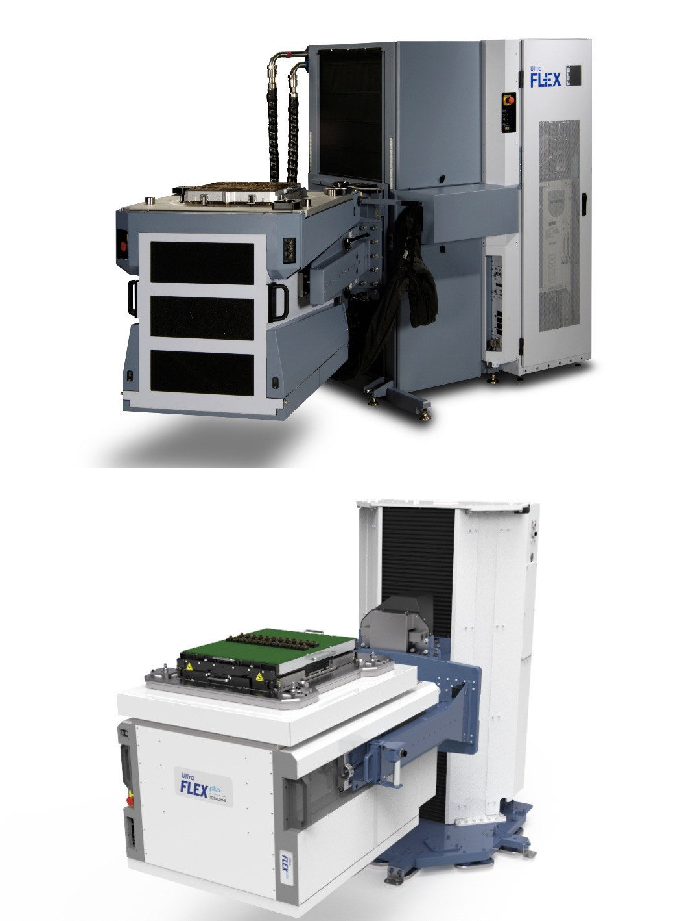
泰瑞达UltraFLEX和UltraFLEXplus测试机台
在近日举办的“中国集成电路设计业2022年会暨厦门集成电路产业创新发展高峰论坛”上，专家指出，随着新兴市场的不断发展，半导体ATE（自动测试设备）迎来了千载难逢的发展机会。但是在ATE市场快速增长的同时，新兴市场也给ATE产业带来了新的挑战。
新兴半导体产业需求带动ATE市场增长
在半导体产业链中，一颗芯片的生命周期始于市场需求，在进行产品的定义、设计、制造、封装后，最终交付到终端消费者手中，在整个流程中需要经过多次测试。其中ATE测试不仅在封装后要进行，在制造环节中也同样需要，是实现从研发到量产至关重要的一环。越高端、功能越复杂的芯片对测试的依赖度越高，同时测试设备的各类先进功能对半导体厂商来说也变得越来越重要。
随着新兴产业对半导体的需求越来越多、越来越丰富，ATE市场的增长十分迅猛。GIR调研数据显示，2021年全球半导体ATE设备收入大约为40.7亿美元，预计2028年达到50.01亿美元。
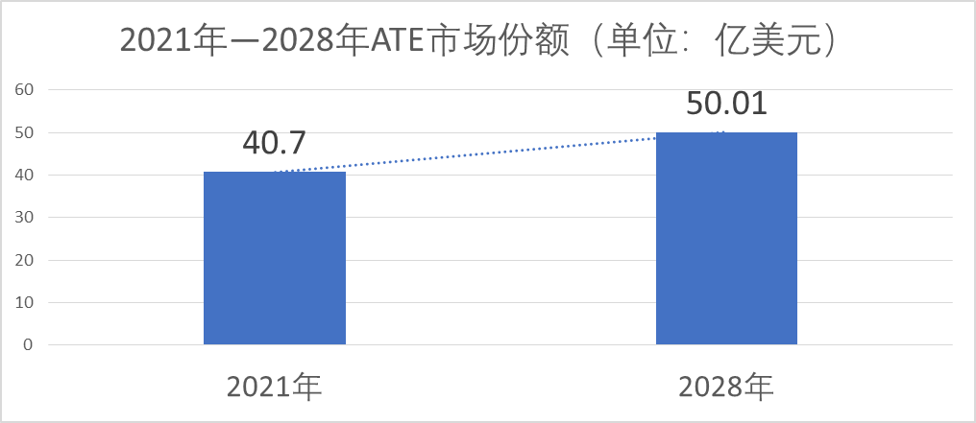
数据来源：GIR调研
泰瑞达公司中国产品专家于波表示，ATE市场的快速发展，主要是受到三个新兴半导体领域需求激增的带动。其一是数据中心以及先进计算的业务，从2021年到2030年间的复合年均增长率达5%。其二是无线通信业务，随着5G通信和下一代通信基站的不断发展，从2021年到2030年间无线通信业务的年复合增长率达6%。其三是汽车电子，这也是半导体市场里增长最快的细分领域，从2021年到2030年间的年复合率达13%。
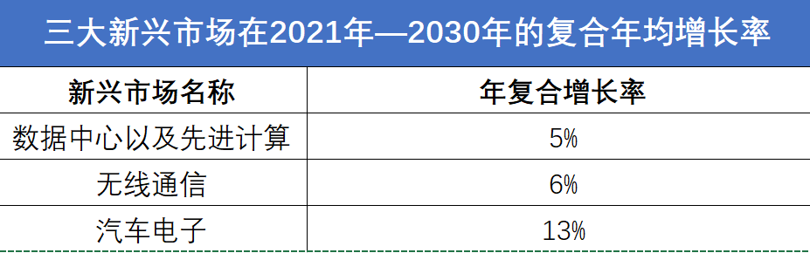
数据来源：泰瑞达
挑战接踵而至
而谁能想象，新兴市场的繁荣为ATE设备带来巨大市场增长量的同时，也带来了重重困难。
据了解，测试方案的优劣直接影响到良率和测试成本。有资料显示，芯片缺陷相关故障对成本的影响从IC级别的数十美元，增长到模块级别的数百美元，乃至应用端级别的数千美元。此外，目前芯片开发周期缩短，对于流片的成功率要求非常高，任何一次失败，对企业而言都是无法承受的。因此，在芯片设计及开发过程中需要进行充分的验证和测试。
然而，由于ATE不属于工艺设备，因此产品迭代速度较慢，单类产品生命周期较长。市场目前主流的ATE多是在同一测试技术平台通过更换不同测试模块来实现多种类别的测试，并提高平台延展性。
“如今，很多玩家都很关注新兴市场，这也使得这些市场的竞争开始变得非常激烈，使得市场对芯片迭代的需求越来越多，且产品的生产周期也在逐渐缩短。但是在这样的情况下，还需要保证芯片的质量符合要求，尤其是汽车电子领域，对芯片质量要求可谓是零失误。因此，对于芯片测试的要求也变得更加苛刻。”于波向《中国电子报》记者表示。
要获得更快的产品面世时间、更高的测试效率、更低的测试成本、更高的质量，一系列对于ATE的新要求已经接踵而至。“这些要求对ATE而言是比较矛盾的，很难同时兼备。此外，从测试机的开发角度而言，也会遇到很多相互制衡的因素，例如，测试机的通道数量是否够、测试机是否能达到高的测试密度等。”于波说。
除了新兴市场为ATE设备带来的挑战外，先进制程工艺芯片的测试也为ATE设备带来了很大挑战。
于波表示：“对于测试行业而言，从封装到先进封装，对于测试的方法并没有太大的变化，只是从测试策略上可能有一些区别。但是随着先进制程的发展，会给ATE设备带来一些挑战。先进制程芯片的硅片尺寸比较大，在测试时消耗的功率也比较大，用的资源也比较多，对测试机会有很大的压力。首先，这会导致测试成本提升。其次，对测试机的各方面技术的要求也会提升，需要测试机具备更高的性能。最后，测试方式也需要有变化，需要针对先进制程开发新的测试方法。”
新的方法论破解难题
如何才能快速且高效地完成新一代ATE方案的开发，以满足市场对大量出货、类型各异的芯片测试需求，成为了业界亟待解决的新难题。对于ATE厂商而言，究竟如何破解？
于波表示，对于ATE厂商而言，可以从三步来解决。首先，在开发测试工具时，对于新兴技术要具备一定的技术前瞻性和倾斜性，提前开发技术，从而节约成本。“事实上，对于测试机供应商的厂商来说，无论车载芯片、工业芯片，其实测试的本质并没有发生变化，大部分的研发是随着市场的方向来的。但是由于最近两三年车载市场的年复合增长率确实非常高，因此整个研发方向也会往这个方向去倾斜。对于测试行业而言，也会向这个方向倾斜，例如，提前研发出更多车载产品应用解决方案所对应的测试板卡等。”于波说。
其次，通过改善测试机的功能，来提升芯片测试的良率。虽然，芯片的良率大部分是由代工厂来决定，但是通过优化测试方法，也可以提高芯片的良率，从而提升产品的面世时间。于波认为：“通过测试提升芯片良率主要有两个方式：其一，在测试过程中修复一些设计中的缺陷，来提升边界良率，降低报废成本。其二，提升测试规格的精密度，减少‘误伤’情况，把芯片测得更准。”
最后，在测试过程中，要对测试单元进行精简，减少不必要的环节，在提升芯片测试效率的同时，还能减少不必要的成本消耗。
“在破解难题的过程中，往往也会开发出新的测试方法论甚至更深一层的合作模式。例如，在先进制程芯片的测试中，可以通过提升单位面积产出效率、加大电流及电压等方式，来提升芯片的测试效率。此外，如今各个新兴领域的竞争也进入到了白热化的阶段，各大系统厂商甚至纷纷开始自研芯片，这对于测试行业而言，更是一个很大的挑战，但是也促进了我们与上游设计厂商等进行更深度的合作，提前研制出芯片测试的方式以及标准，提升芯片的生产速度。”于波表示。

